Министерство образования и науки РФ
Федеральное государственное бюджетное образовательное учреждение высшего образования
"Тверской государственный технический университет"
(ФГБОУ ВО "ТвГТУ")
Кафедра: "Программное обеспечение"

ОТЧЁТ
ПО УЧЕБНОЙ ПРАКТИКЕ
по дисциплине «Основы машинного обучения и программирование на Python»
Тема: «Базовые структуры данных, файловый ввод-вывод и сериализация»
Направление подготовки бакалавров – 09.03.04 Программная инженерия
Направленность (профиль) – Разработка систем искусственного интеллекта
Типы задач профессиональной деятельности – производственно-технологический

Выполнил:
студент 2 курса
группы Б.ПИН.ИИ.25.16
Груздев Андрей Александрович
Преподаватель:
Крутских Е.И.

Тверь, 2026 г.

Содержание

Содержание

Введение
Язык программирования Python в настоящее время является одним из ключевых инструментов в сфере анализа данных, проектирования алгоритмов машинного обучения и интеллектуальных систем. Эффективная разработка моделей и алгоритмов предобработки информации требует глубокого понимания базовых структур данных языка, их вычислительной сложности и особенностей управления памятью [2].
Особое значение при проектировании прикладных решений имеет организация взаимодействия с файловой системой и долговременного хранения данных. Сохранение промежуточных состояний вычислений, весов моделей и конфигураций требует применения стандартных механизмов сериализации: текстового стандарта JSON и бинарного протокола Pickle [3].
Целью настоящей практической работы является закрепление практических навыков работы с базовыми конструкциями языка Python, манипулирования коллекциями данных (строки, списки, кортежи, словари), реализации файлового ввода-вывода и сравнительного исследования алгоритмов сериализации и десериализации.
Для достижения поставленной цели необходимо решить следующие задачи:
1) Исследовать операции срезов последовательностей и строковых методов split() и join();
2) Реализовать алгоритмы фильтрации и выборки граничных элементов строковых данных;
3) Сравнить подходы к поэлементному масштабированию списков (метод append, модификация по индексам, списковые включения);
4) Изучить методы объединения словарей с использованием синтаксиса Python 3.9+ и метода update();
5) Исследовать методы работы с неизменяемыми кортежами;
6) Разработать программный модуль файлового ввода-вывода и алгоритмы подсчета строк с оценкой сложности по памяти;
7) Реализовать бинарную сериализацию и десериализацию объектов модулем pickle;
8) Реализовать структурированную сериализацию данных в формат JSON.

Глава 1. ТЕОРЕТИЧЕСКИЕ ОСНОВЫ

1.1 Базовые структуры данных языка Python
Стандартная библиотека языка Python содержит встроенный набор оптимизированных контейнеров данных [1]. Выбор конкретной структуры определяется требованиями к изменяемости объектов, упорядоченности элементов и асимптотической сложности ключевых операций. Сравнительные характеристики базовых контейнеров представлены в таблице 1.
Таблица 1 — Сравнительные характеристики базовых структур данных Python
Структура данных | Тип (type) | Изменяемость | Упорядоченность | Доступ к элементу
Строка | str | Неизменяемая | Упорядоченная | Индекс: O(1)
Список | list | Изменяемая | Упорядоченная | Индекс: O(1)
Кортеж | tuple | Неизменяемая | Упорядоченная | Индекс: O(1)
Словарь | dict | Изменяемая | Сохраняет порядок добавления | Хэш-ключ: O(1)
Список (list) реализован как динамический массив указателей на объекты, обеспечивающий амортизированную сложность добавления элемента O(1) в конец последовательности. Кортеж (tuple) является неизменяемым аналогом списка, что исключает непреднамеренную модификацию данных и снижает накладные расходы интерпретатора.
Словарь (dict) построен на базе компактной хэш-таблицы, что обеспечивает константное среднее время поиска, добавления и удаления пар ключ-значение. Начиная с версии Python 3.9, синтаксис языка дополнен бинарным оператором слияния словарей |, возвращающим новый словарь без мутации исходных операндов.

1.2 Файловый ввод-вывод и методы сериализации
Работа с файлами в Python осуществляется с помощью встроенной функции open() с указанием режима доступа ('r' — чтение, 'w' — запись, 'a' — дозапись, 'b' — бинарный режим). Для гарантированного освобождения системных дескрипторов применяется контекстный менеджер with. При подсчете строк в файлах метод readlines() загружает все строки в оперативную память, что требует памяти O(N), тогда как построчная итерация по файловому потоку требует константного объема памяти O(1).
Сериализация представляет собой преобразование структур данных в формат, пригодный для долговременного хранения или сетевой передачи:
– Модуль pickle: реализует платформонезависимую бинарную сериализацию произвольных структур данных и объектов языка Python;
– Модуль json: обеспечивает сохранение структурированных данных в текстовом стандарте JavaScript Object Notation, поддерживаемом подавляющим большинством прикладных платформ.

Глава 2. ПРАКТИЧЕСКАЯ РЕАЛИЗАЦИЯ И РЕЗУЛЬТАТЫ

2.1 Архитектура и алгоритмические методы решения
В рамках практической работы разработан программный комплекс practice.py, содержащий модульную реализацию восьми тематических заданий. Для каждого задания предложено несколько альтернативных решений, позволяющих сопоставить их алгоритмическую эффективность и выразительность. Сводные характеристики заданий приведены в таблице 2.

Таблица 2 — Содержание и алгоритмические методы реализации заданий
№ | Задание | Реализованные методы | Алгоритмическая суть
1 | Срезы и манипуляции со строками | [:4], split(), "".join() | Выделение подмассива и удаление пробелов конкатенацией
2 | Первые и последние символы строки | if-else, тернарный оператор, f-строка | Сборка подстроки s[:2] + s[-2:] с валидацией длины строки
3 | Масштабирование элементов списка | append(), по индексам, List Comprehension | Сравнение итеративного накопления, модификации и генератора
4 | Слияние трех словарей | Оператор \ | , метод update() на копии | Объединение словарей без изменения исходных структур
5 | Добавление элемента в кортеж | tpl + (item,), конвертация в list | Создание нового кортежа в условиях неизменяемости
6 | Файловый ввод-вывод и подсчет строк | len(f.readlines()), цикл по файлу | Сравнение чтения файла целиком и поточной итерации
7 | Бинарная сериализация pickle | Контекстный менеджер with, open/close | Безопасная сериализация списка в поток байтов
8 | Сериализация в формат JSON | Потоковые dump/load, строковые dumps/loads | Экспорт словаря в файл и последующее чтение объекта

2.2 Демонстрация работы программы
Все алгоритмы объединены в функцию main() и протестированы. Вывод программы структурирован по блокам заданий с наглядным отображением исходных данных и результатов выполнения каждого метода.
На рисунке 1 представлен фрагмент консольного вывода при выполнении заданий 1–4 (структуры данных: строки, списки, словари).
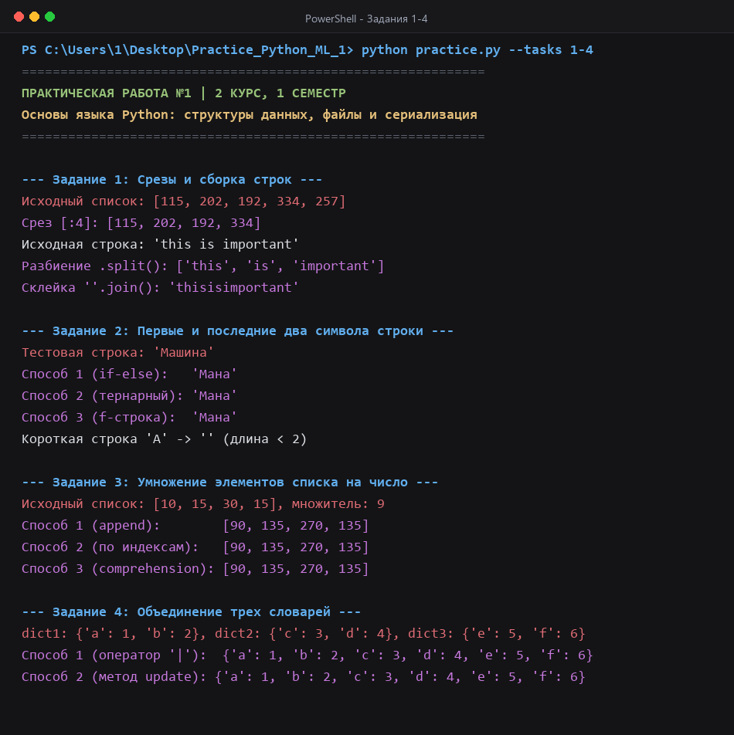
Рис. 1. Результаты выполнения заданий 1–4 в терминале
На рисунке 2 представлен фрагмент консольного вывода при выполнении заданий 5–8 (операции с кортежами, файловый ввод-вывод, сериализация pickle и JSON).
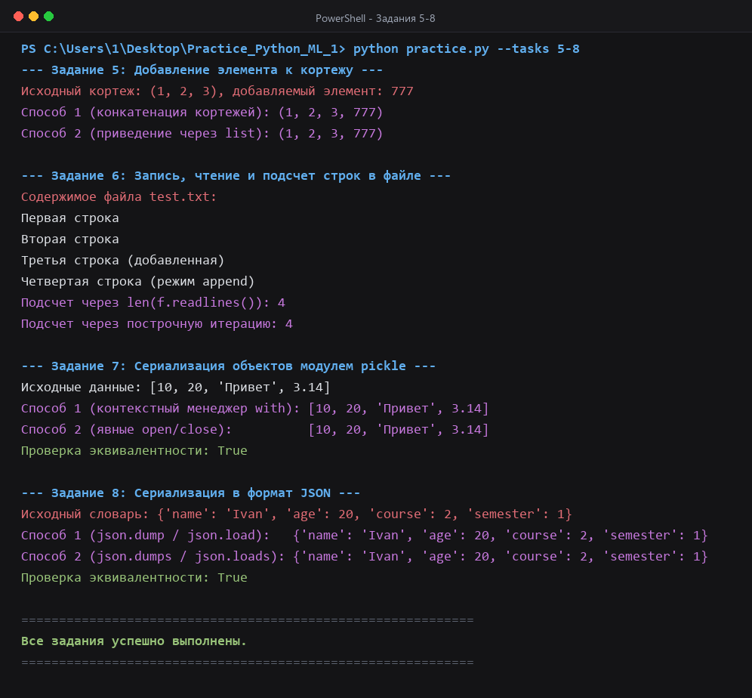
Рис. 2. Результаты выполнения заданий 5–8 в терминале
Все алгоритмические ветви отработали корректно. Проверка эквивалентности исходных и десериализованных структур данных подтвердила полную идентичность (логическое значение True), что свидетельствует о корректности реализованных механизмов ввода-вывода.

Заключение
В ходе выполнения практической работы были успешно решены все поставленные задачи:
1) Закреплены практические навыки использования базовых коллекций Python (строки, списки, кортежи, словари);
2) Проведено сравнительное исследование альтернативных подходов к обработке коллекций: доказана выразительность генераторов списков и оператора слияния словарей |;
3) Реализованы алгоритмы файлового ввода-вывода с анализом расхода памяти: подтверждена предпочтительность поточной обработки файлов большого объема;
4) Освоены стандартные библиотеки сериализации pickle и json с соблюдением требований безопасности контекстных менеджеров.

Список источников

Список источников
1. Лутц М. Изучаем Python. Том 1 / Лутц М.. – СПб. : Диалектика, 2020. – 832 с.
2. Вандер Плас Дж. Python для сложных задач: наука о данных и машинное обучение / Вандер Плас Дж.. – СПб. : Питер, 2022. – 576 с.
3. The Python Standard Library Documentation. – URL: https://docs.python.org/3/ (дата обращения: 29.09.2026). – Текст : электронный.

Приложение
Приложение А
Исходный код программного модуля practice.py
# Исходный код программного комплекса practice.py
from pathlib import Path
import json
import pickle
import sys

# Гарантируем корректный вывод UTF-8 в терминале Windows
if sys.platform == "win32":
sys.stdout.reconfigure(encoding="utf-8")

BASE_DIR = Path(__file__).resolve().parent

def task1_slices_and_join():
source_list = [115, 202, 192, 334, 257]
slice_result = source_list[:4]
text = "this is important"
words = text.split()
joined_text = "".join(words)

def task2_first_last_chars(s: str) -> None:
def solution_1(val: str) -> str:
if len(val) < 2:
return ""
return val[:2] + val[-2:]

def solution_2(val: str) -> str:
return val[:2] + val[-2:] if len(val) >= 2 else ""

def solution_3(val: str) -> str:
if len(val) >= 2:
return f"{val[:2]}{val[-2:]}"
return ""

def task3_list_multiplication(numbers: list[int], factor: int) -> None:
def solution_append(nums: list[int], mult: int) -> list[int]:
result = []
for x in nums:
result.append(x * mult)
return result

def solution_inplace(nums: list[int], mult: int) -> list[int]:
numbers_copy = nums.copy()
for i in range(len(numbers_copy)):
numbers_copy[i] *= mult
return numbers_copy

def solution_comprehension(nums: list[int], mult: int) -> list[int]:
return [x * mult for x in nums]

def task4_dict_merge() -> None:
d1 = {"a": 1, "b": 2}
d2 = {"c": 3, "d": 4}
d3 = {"e": 5, "f": 6}

def solution_pipe(dict1: dict, dict2: dict, dict3: dict) -> dict:
return dict1 | dict2 | dict3

def solution_update(dict1: dict, dict2: dict, dict3: dict) -> dict:
result = dict1.copy()
result.update(dict2)
result.update(dict3)
return result

def task5_tuple_append() -> None:
source_tuple = (1, 2, 3)
new_item = 777

def solution_concat(tpl: tuple, item: int) -> tuple:
return tpl + (item,)

def solution_list_cast(tpl: tuple, item: int) -> tuple:
temp_list = list(tpl)
temp_list.append(item)
return tuple(temp_list)

def task6_file_io() -> None:
test_file = BASE_DIR / "test.txt"
with open(test_file, "w", encoding="utf-8") as f:
f.writelines(["Первая строка\n", "Вторая строка\n", "Третья строка (добавленная)\n"])
with open(test_file, "a", encoding="utf-8") as f:
f.write("Четвертая строка (режим append)\n")

def count_lines_readlines(path: Path) -> int:
with open(path, "r", encoding="utf-8") as f:
return len(f.readlines())

def count_lines_iter(path: Path) -> int:
count = 0
with open(path, "r", encoding="utf-8") as f:
for _ in f:
count += 1
return count

def task7_pickle_serialization() -> None:
data = [10, 20, "Привет", 3.14]
pkl_file = BASE_DIR / "data.pkl"

def solution_with_context(data_to_save: list, path: Path) -> list:
with open(path, "wb") as f:
pickle.dump(data_to_save, f)
with open(path, "rb") as f:
return pickle.load(f)

def task8_json_serialization() -> None:
data = {"name": "Ivan", "age": 20, "course": 2, "semester": 1}
json_file = BASE_DIR / "data.json"

def solution_stream(obj: dict, path: Path) -> dict:
with open(path, "w", encoding="utf-8") as f:
json.dump(obj, f, ensure_ascii=False, indent=2)
with open(path, "r", encoding="utf-8") as f:
return json.load(f)

def main():
task1_slices_and_join()
task2_first_last_chars("Машина")
task3_list_multiplication([10, 15, 30, 15], 9)
task4_dict_merge()
task5_tuple_append()
task6_file_io()
task7_pickle_serialization()
task8_json_serialization()

if __name__ == "__main__":
main()

